บทที่ 2
มาตรฐานโปรฟิบัส

2.1 มาตรฐานโปรฟิบัส (PROFIBUS-Process Field Bus Standard)
โปรฟิบัสเป็นมาตรฐานและวิธีการสื่อสารที่ใช้ในการแลกเปลี่ยนข้อมูลระหว่าง ระบบอัตโนมัติ กับอุปกรณ์ในภาคสนาม (Distributed field devices) มีการกำหนดเทคนิควิธีและลักษณะการทำงานของระบบบัสอนุกรมที่ใช้ในอุตสาหกรรม

2.1.1 โครงสร้างการสื่อสาร
โครงสร้างการสื่อสารของระบบอุตสาหกรรมอัตโนมัติสามารถแบ่งได้เป็น 3 ระดับ คือ
- ระดับฟิลด์ (Field level) เป็นอุปกรณ์ที่อยู่ ณ จุดต่างๆ เช่น โมดูลอินพุท-เอาพุท (Module I/O), อุปกรณ์วิเคราะห์ (Analysis Device) และการแลกเปลี่ยนข้อมูลแบบวนรอบ (Cyclic) เป็นเครือข่ายในระดับต่ำที่สุดใช้สื่อสารระหว่างอุปกรณ์สนาม (Field device) ที่ต้องทำงานแบบสัมพันธ์ เช่น อุปกรณ์ตรวจจับและ อุปกรณ์สั่งงาน จำนวนข้อมูลในการสื่อสารไมมาก และต้องการความเร็วในการสื่อสารสูง หรือเป็นการสื่อสารแบบเวลาจริง
- ระดับเซลล์ (Cell level) เป็นส่วนของอุปกรณ์ควบคุมของระบบ เช่น พีแอลซี (PLC -Programmable Logic Controller) เป็นเครือข่ายการสื่อสารที่ใช้รับ-ส่งข้อมูลระหว่างหน่วย (Unit) หรือใช้สื่อสารระหว่างพีแอลซี จำนวนข้อมูลในการสื่อสารปานกลาง และต้องการความเร็วในการสื่อสารสูง
- ระดับโรงงาน (Factory level) เป็นเครือข่ายในระดับบนสุด ใช้เป็นเครือข่ายการสื่อสารเพื่อควบคุมการทำงานของระบบโดยรวมทั้งหมด รวมทั้งสามารถรวบรวม เรียงลำดับ และจัดเก็บข้อมูลจากเครือข่ายต่ำกว่า

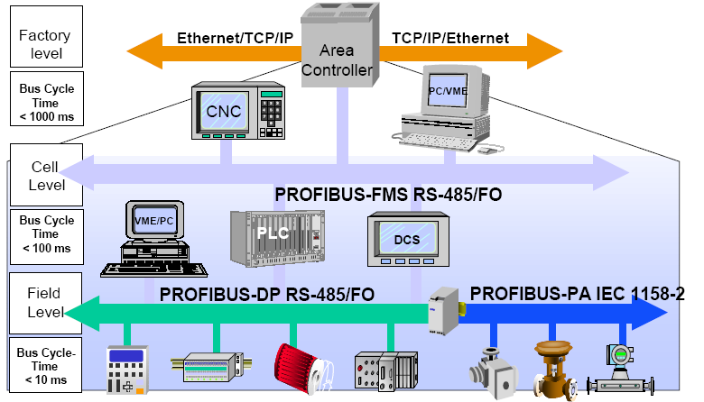
รูปที่ 2-1 ระดับการสื่อสารของระบบอุสาหกรรมตามมาตรฐานโปรฟิบัส

ตระกูลของโปรฟิบัส สามารถแบ่งตามรูปแบบการสื่อสาร เป็น 3 ประเภท คือ
- โปรฟิบัสดี-พี ใช้สื่อสารระหว่างส่วนควบคุมกลางกับอุปกรณ์อินพุท-เอาพุทที่ระดับฟิลด์
- โปรฟิบัสเอฟ-เอ็ม-เอส (Fieldbus Massage System) ใช้สื่อสารระหว่าง PLC กับ PC และแลกเปลี่ยนข้อมูลที่ Cell level สำหรับการสื่อสารข้อมูลที่มีความซับซ้อน
- โปรฟิบัสพี-เอ (Process Automation) เป็นส่วนขยายของโปรฟิบัสดี-พี โดยสามารถรวมอุปกรณ์ของโปรฟิบัสพี-เอ และ โปรฟิบัสดี-พีด้วยกันได้โดยการใช้อุปกรณ์แยกส่วน (Segment Coupler) ใช้ในการสื่อสารที่มีความเร็วสูงและระบบอัตโนมัติ และต้องการความน่าเชื่อถือ

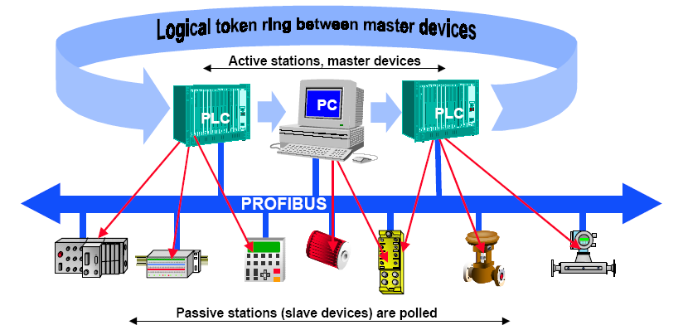
รูปที่ 2-2 การสื่อสารระหว่างอุปกรณ์ตามมาตรฐานโปรฟิบัส

อุปกรณ์ในการสื่อสารตามมาตรฐานของโปรฟิบัสแบ่งออกเป็น 2 ประเภท คือ
- อุปกรณ์หลัก (Master) เป็นผู้กำหนดข้อมูลการสื่อสารบนโปรฟิบัส โดยจะส่งข้อความที่ปราศจากการกระตุ้นจากภายนอก เนื่องจากอุปกรณ์หลักเป็นผู้ถือครองบัสจึงสามารถเรียกได้อีกชื่อหนึ่งว่า สถานีกระตุ้น (Active stations) แบ่งได้ออกเป็น 2 ชนิด คือ ชนิดที่1 (Class 1) ทำหน้าที่ในการควบคุมการทำงานของอุปกรณ์รองภายในระบบ เช่น พีแอลซี และชนิดที่ 2 (Class 2) ทำหน้าที่ในการกำหนดค่าเริ่มต้นต่างๆ ให้กับระบบ เช่น การตั้งค่าข้อมูล (Configuration Data) ตัวอย่างเช่น พีซี (PC-Personal Computer) โดยอุปกรณ์หลักทั้ง 2 ชนิดนี้ จะมีอำนาจในการครอบครองบัสตามช่วงเวลาที่กำหนด หลังจากผ่านช่วงเวลาดังกล่าวจะส่งอำนาจการครอบครองให้กับอุปกรณ์หลักตัวถัดไปที่อยู่บนบัส โดยจะสื่อสารกันผ่านกระบวนการโทเค้น (Token Passing)
- อุปกรณ์รอง (Slave) เรียกอีกอย่างหนึ่งว่า สถานีถูกกระทำ (Passive Station) เนื่องจากไม่มีอำนาจในการถือครองบัส มีความสามารถเพียงรับ-ส่งข้อมูลจากการร้องขอของอุปกรณ์หลัก ได้แก่ อุปกรณ์อินพุท-เอาพุทต่างๆ โดยที่อุปกรณ์หลักจะเป็นผู้ส่งข้อมูลเกี่ยวกับข้อกำหนดต่างๆของรูปแบบการสื่อสาร เพื่อเป็นข้อตกลงที่ใช้ระหว่างร่วมกันในการแลกเปลี่ยนข้อมูล โดยอุปกรณ์หลักจะวนมาสอบถามข้อมูลของอุปกรณ์รองทุกตัวที่อยู่ในระบบอยู่ตลอดเวลา

2.1.2 สถาปัตยกรรมโพรโตคอล

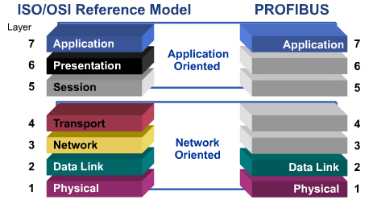
รูปที่ 2-3 ความสัมพันธ์โครงสร้างโอแอสไอ และ มาตรฐานโปรฟิบัส

สถาปัตยกรรมโพรโตคอลของมาตรฐานโปรฟิบัสตั้งอยู่บนพื้นฐานของ โครงสร้างโอเอสไอ (OSI-Open System Interconnection Seven Layer Model) แต่ในมาตรฐานโปรฟิสบัสจะใช้เพียง 3 เลเยอร์ (Layer) เท่านั้น คือ Physical Layer, Data Link Layer และ Application Layer ในส่วนของโปรฟิบัสดี-พีจะมีการใช้งานเพียงเลเยอร์ 1 และ 2 เท่านั้น

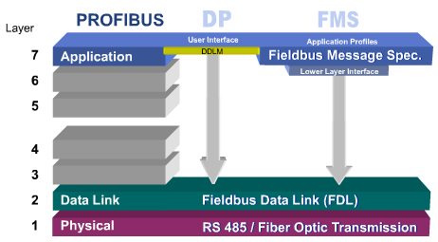
รูปที่ 2-4 โครงสร้างมาตรฐานการสื่อสารของโปรฟิบัส

2.1.2.1 Physical Layer
สำหรับชั้นนี้ เป็นการกำหนดลักษณะทางกายภาย คุณสมบัติรูปแบบของสัญญาณ ซึ่งเทคโนโลยีที่ใช้ส่งข้อมูลของโปรฟิบัส โดยใช้กระบวนการส่งข้อมูลมาตรฐาน RS-485 ทำงานในรูปแบบสลับการส่งข้อมูล (Semi-Duplex or Half-Duplex) ส่งข้อมูลแบบไม่พร้อมกัน (Asynchronous) และใช้ช่องว่างระหว่างการส่งข้อมูล (Gap-free) ในการส่งแบบพร้อมกัน (Synchronous) จังหวะการทำงาน การส่งข้อมูลเป็นแบบครั้งละหนึ่งตัวอักษร (Character Frame) ประกอบด้วย 11 บิต เข้ารหัสแบบ รูปแบบของสัญญาณจาก 0 ไป 1 ไม่มีการเปลี่ยนแปลงขณะที่ส่ง (NRZ -Non Return to Zero)
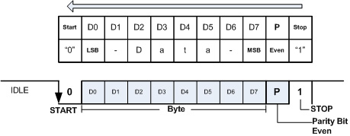
รูปที่ 2-5 รูปแบบเฟรมข้อมูลโปรฟิบัส

โดยจะมีบิตเริ่มต้น (Start Bit) เป็น 0 ตามด้วยข้อมูล 1 ไบต์ บิตตรวจสอบ (Parity Even) และ บิตสิ้นสุด (Stop Bit) เป็น 1 โดยการส่งข้อมูลจะส่งบิตต่ำไปก่อน (LSB-Least Significant Bit)

Pin No. | Signal Name | Designation
1 | SHIELD | Shield or function ground
2 | M24 | Ground of the 24 V output voltage (Auxiliary power)
3 | RxD/TxD-P | Receiving/Sending-data-Plus B line
4 | CNTR-P | Signal for direction control P
5 | DGND | Data reference potential (ground)
6 | VP | Supply Voltage-Plus
7 | P24 | 24 V Plus of the 24 V output voltage (Auxiliary power)
8 | RxD/TxD-N | Receiving/Sending-data-Plus A line
9 | CNTR-N | Signal for direction control N
ตารางที่ 2-1 รายละเอียดขาของดีบี-9 (DB-9)

มาตรฐานโปรฟิบัสใช้คอนเน็กเตอร์แบบชนิดดี (D-Type-DB9) เชื่อมต่อระหว่างสถานีเข้ากับสายของบัส สำหรับสถานีจะมี Socketซึ่งจะถูกต่อกับเข้าสายบัสด้วย Connecter ที่จุดปลายทั้งสองข้างจะต้องมีการปิดสาย ด้วยส่วนดึงสัญญาณไฟ (Pull-Down resister and Pull-Up resister)

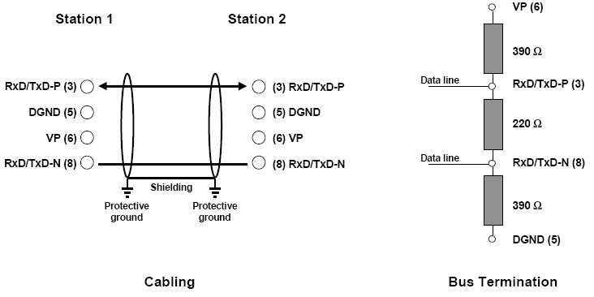
รูปที่ 2-6 การเชื่อมต่อสายบัสตามมาตรฐานโปรฟิบัส
      - Data Link Layer
การทำงานในระดับนี้ เกี่ยวกับการควบคุมการใช้งานบัส (Bus Access Control) การตรวจสอบความถูกต้องของข้อมูล และการดูแลโพรโตคอลที่ใช้ส่งข้อมูลในระดับชั้นนี้ ซึ่งเรียกว่า เอฟ-ดี-แอล (FDL-Fieldbus Data Link) เป็นการบริการในเรื่องการส่ง (Send) ข้อมูล หรือการร้องขอ (Request) ผ่านบัส การส่งข้อมูลผ่านเครือข่ายโปรฟิบัส (Transmission of data) มีบริการอยู่ 4 แบบ คือ
- การส่งข้อมูลแบบมีการรับรอง (SDA-Send Data with Acknowledge) เป็นบริการส่งข้อมูลไปยัง ยังที่อยู่สถานีที่ต้องการ เมื่อได้รับข้อมูลประเภทนี้ ผู้รับต้องตอบการรับรองกลับมา
- การรับ-ส่งข้อมูลแบบมีการรับรอง (SRD-Send and Request Data with acknowledge) เป็นการบริการรับ-ส่งข้อมูลไปยังที่อยู่สถานีที่ต้องการ หรือสถานีที่พร้อมจะรับข้อมูลโดยสถานีผู้รับจะตรวจสอบที่อยู่ ว่าเป็นของตนหรือไม่ ถ้าไม่ใช่ก็จะไม่รับ ถ้าใช่จะมีการตอบการรับรองกลับไปยังผู้ส่งทันที
- การส่งข้อมูลแบบไม่มีการรับรอง (SDN-Send Data with NO Acknowledge) เป็นบริการส่งข้อมูลไปยังสถานีเดียวหรือหลายสถานีพร้อมกัน เมื่อได้รับข้อมูลประเภทนี้ ผู้รับไม่ต้องส่งรับรองกลับมา ใช้การสื่อสารแบบกระจาย (Broadcast) และ เฉพาะกลุ่ม (Multicast)
- การรับ-ส่งข้อมูลที่มีการรับรองแบบวนรอบ (CRSD-Cyclic Send and Request Data with Acknowledge) เป็นการให้บริการรับ-ส่งข้อมูลโดยที่ขณะมีการส่งข้อมูลไปยังปลายทางจะมีการรับข้อมูลจากปลายทางกลับมาด้วย
ในแต่ละประเภทของโปรฟิบัสจะมีการให้บริการที่แตกต่างกัน สามารถแสดงรายละเอียดการให้บริการของแค่ละประเภทโปรฟิบัสได้ดังตารางที่ 2-2

Service | Function | DP | PA | FMS
SDA | Send Data with Acknowledge |  |  | x
SRD | Send and Request Data with Acknowledge | x | x | x
SDN | Send Data without Acknowledge | x | x | x
CRSD | Cyclic Send and Request Data with Acknowledge |  |  | x
ตารางที่ 2-2 การให้บริการของระดับชั้นที่ 2

รูปแบบเทเลแกรม (Telegram) ของโปรฟิบัสสามารถบรรจุข้อมูลได้ถึง 256 ไบต์ ต่อการส่ง 1 ข้อความ โดยจะแบ่งเป็นส่วนหัวของข้อมูล 11 ไบต์ ยกเว้นในกรณีที่ต้องการแลกเปลี่ยนข้อมูลจะใช้เพียง 9 ไบต์ และส่วนของข้อมูล 244 ไบต์ ดังนั้นโปรฟิบัสจึงใช้ประโยชน์ในการส่งข้อมูลขนาดใหญ่ นอกจากนี้ยังมีส่วนสถานะเปล่า (Idle State) อย่างน้อย 33T บิต ซึ่งจะต้องถูกทำงานก่อนเริ่มมีการรับ-ส่งเทเลแกรม
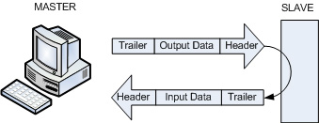
รูปที่ 2-7 รูปแบบการรับ-ส่งเฟรมของโปรฟิบัส

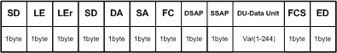
รูปที่ 2-8 รูปแบบเฟรมเทเลแกรมโปรฟิบัส

โครงสร้างของเทเลแกรมประกอบไปด้วยส่วนต่างๆ ซึ่งมีความหมายและรายละเอียดดังต่อไปนี้
- SD (Start Delimiter) เป็นจุดเริ่มต้นของเทเลแกรม มีขนาด 1 ไบต์ แบ่งออกได้เป็น 5 ประเภท ตามตารางที่ 2-3

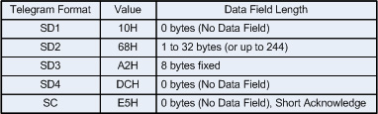
ตารางที่ 2-3 ประเภทของจุดเริ่มต้นเทลเลแกรม

ในแต่ละประเภทของจุดเริ่มต้นเทเลแกรม ทำให้มาตรฐานรูปแบบของข้อมูลที่ใช้ส่งภายในเครือข่ายแบ่งออกได้เป็น 5 รูปแบบคือ
- รูปแบบที่กำหนดความยาวของเทเลแกรมคงที่
- รูปแบบที่กำหนดความยาวของข้อมูลในเทเลแกรมคงที่
- รูปแบบที่เปลี่ยนแปลงได้ตามขนาดของข้อมูลในเทเลแกรม
- รูปแบบการตอบกลับการรับรองแบบสั้น
- รูปแบบเทเลแกรมโทเคน

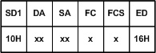
รูปที่ 2-9 รูปแบบเทเลแกรมที่กำหนดความยาวคงที่
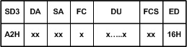
รูปที่ 2-10 รูปแบบเทเลแกรมที่กำหนดความยาวข้อมูลคงที่

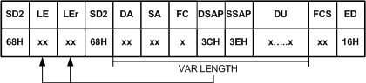
รูปที่ 2-11 รูปแบบเทเลแกรมที่เปลี่ยนแปลงตามขนาดข้อมูล

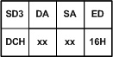
รูปที่ 2-12 รูปแบบเทเลแกรมโทเคน

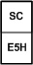
รูปที่ 2-13 รูปแบบเทเลแกรมการตอบกลับแบบสั้น

- LE & LEr (Length of Telegram) ส่วนเก็บความยาวของข้อมูลตั้งแต่ส่วนของ DA ถึง Data Unit มีขนาด 1 ไบต์ โดยค่า LEr จะเหมือนกับ LE ทั้งนี้เพื่อทำการสำรองป้องกันความผิดพลาด
- DA & SA(Destination Address & Source Address) เป็นส่วนที่ใช้เก็บ ที่อยู่สถานีปลายทาง และ ที่อยู่สถานีต้นทาง โดยมีขนาดอย่างละ 1 ไบต์ โดยจะมีค่าอยู่ระหว่าง 0 – 127 โดยค่า 127 จะสงวนไว้สำหรับการกระจายข้อมูล (Broadcast)
- FC (Function Code) เป็นส่วนเก็บข้อมูลควบคุมโดยจะกำหนดชนิดของเทเลแกรม ว่าเป็นชนิดการร้องขอ หรือ การตอบสนอง หรือ การตอบกลับ บ่งบอกชนิดของสถานี เป็นต้น
- SSAP & DSAP (Source/Destination Service Access Point) เป็นส่วนที่ใช้เก็บชนิดของการให้บริการในการรับ-ส่งข้อมูล มีขนาดอย่างละ 1 ไบต์
- DU (Data Unit) เป็นส่วนบรรจุเนื้อข้อมูลที่ใช้ในการสื่อสาร-แลกเปลี่ยนระหว่างอุปกรณ์ มีขนาด 1 - 224 ไบต์
- FCS (Frame Check Sequence) เป็นส่วนตรวจสอบความผิดพลาดของเทเลแกรม มีขนาด 1 ไบต์ โดยจะคิดจากค่าผลรวมของ DA+SA+FC+DU mod 256
- ED (End Delimiter) ส่วนเก็บจุดสิ้นสุดของเทเลแกรม มีขนาด 1 ไบต์ มีค่าคงที่คือ 16H
เมื่อพบความผิดพลาดของเทเลแกรม ในระดับชั้นที่ 2 จะทำการส่งอีกครั้งอย่างอัตโนมัติ โดย สามารถตั้งให้พยายามส่งได้สูงสุด 8 ครั้ง การตรวจสอบชนิดของความผิดพลาดสามารถตรวจสอบได้จาก
- รูปแบบของตัวอักษรที่ได้รับผิดพลาด อาจเกิดจากบิตที่ติดกัน (Parity)
- ความผิดพลาดที่เกิดจากโพรโตคอล
- ความผิดพลาดจากการกำหนดจุดเริ่ม และจุด จบ (Start and End)
- ความผิดพลาดที่เกิดจากตรวจสอบเฟรม (Frame Check byte)
- ความผิดพลาดที่เกิดจาก ความยาวของ เทเลแกรม

2.1.2.3 Application Layer
โปรฟิบัส-ดีพี จะมีการทำงานของ ดีดีแอลเอ็ม (DDLM-Direct Data Link Mapper) เป็นตัวกลางในการเชื่อต่อระหว่างระดับชั้นที่ 2 กับผู้ใช้ ส่วนโปรฟิบัส-เอฟเอ็มเอส ในชั้นนี้จะเป็นการสื่อสารแบบสากล ที่สามารถกำหนดรูปแบบการสื่อสารได้ตามต้องการ โดยอาศัยการทำงานของ เอฟเอ็มเอส (FMS-Fieldbus Message Specification) และ แอลแอลไอ (LLI-Lower Layer Interface) ซึ่งเป็นส่วนที่แสดงความสันพันธ์ระหว่างการทำงานของแอพลิเคชั่นและการส่งผ่านข้อมูล

2.2 โปรฟิบัสดี-พี (PROFIBUS-DP-Process Field Bus Decentralized Periphery)
เป้าหมายหลักในการสื่อสารระบบอัตโนมัติ คือ การแลกเปลี่ยนระหว่างอุปกรณ์กับระบบควบคุมที่มีความรวดเร็ว และถูกต้อง จากรูปแบบการสื่อสารของโปรฟิบัส โปรฟิบัส- ดีพี ออกแบบมาเพื่อใช้ในระบบอุสาหกรรมอัตโนมัติในการแลกเปลี่ยนข้อมูลด้วยความเร็วสูงระหว่างอุปกรณ์ควบคุม และ อุปกรณ์ฟิวส์ เนื่องจากเป็นมาตรฐานการสื่อสาร (Protocol) ที่เปิดกว้าง อิสระจากผู้ค้า ติดตั้งแล้วสามารถใช้งานได้โปรฟิบัสดี-พีจึงได้รับความนิยมในโรงงานอุตสาหกรรม

2.2.1 ลักษณะพื้นฐาน
โปรฟิบัสดี-พี เป็นรูปแบบหนึ่งของมาตรฐานโปรฟิบัส มีความสามารถในการรับส่งข้อมูลได้ที่ความเร็ว 12 Mbit/sec สามารถรับส่งข้อมูลได้จำนวน 244 ไบต์ต่อการส่งข้อความ 1 ครั้ง นอกจากนี้สามารถเชื่อมต่อสถานีได้ถึง 126 สถานีภายในบัสเส้นเดียวกัน และ สามารถเชื่อมต่อได้ถึง 32 สถานีในแต่ละส่วนของบัส (Segment)
อุปกรณ์ภายในเครือข่ายของโปรฟิบัสดี-พี แบ่งได้ออกเป็น 3 ชนิดคือ
- อุปกรณ์หลักชนิดที่ 1 (DP-Master Class1) เป็นส่วนควบคุมกลางในการแลกเปลี่ยนข้อมูลระหว่างอุปกรณ์รอง และทำหน้าที่ในการจัดการโทเคนระหว่างอุปกรณ์หลัก
- อุปกรณ์หลักชนิดที่ 2 (DP-Mater Class 2) เป็นส่วนที่จัดการเกี่ยวกับการตรวจสอบ หรือ การจัดการ อุปกรณ์รอง โดยสามารถควบคุมอุปกณ์รองได้เพียงตัวเดียวในช่วงเวลาหนึ่งเท่นั้น ไม่สามารถที่จะเข้าไปจัดการภายใน อุปกรณ์รองได้
- อุปกรณ์รอง (DP-Slave) เป็นส่วนที่ตอบสนองต่อการทำงานจากการร้องขอของอุปกณ์หลัก และการตอบกลับการรับรอง โดยจะไม่สามารถถือครองบัสได้

2.2.2 สถาปัตยกรรมโพรโตคอล

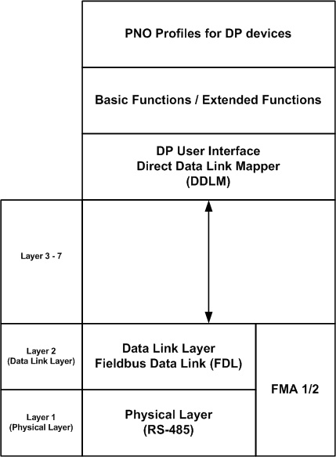
รูปที่ 2-14 สถาปัตยกรรมโปรฟิบัสดี-พี

สถาปัตยกรรมของโปรฟิบัสดี-พี ในระดับชั้นที่ 1 มีรูปแบบเป็นไปตามมาตรฐานทั่วไปของโปร-ฟิบัส ส่วนในระดับชั้นที่ 2 โปรฟิบัสดี-พี จะประกอบไปด้วยส่วนสำคัญ 2 ส่วน คือ
- FDL (FDL-Fieldbus Data Link) เป็นส่วนจัดการในเรื่องของความถูกต้องของข้อมูล เป็นตัวกลางระหว่างเลเอยร์บน กับ เลเยอร์ 1
- FMA1/2 (Fieldbus Management) เป็นส่วนควบคุมการทำงานระหว่างเลเยอร์ 1 และ 2 โดยจะรับรูปแบบการควบคุมมาจากเลเยอร์ที่อยู่สูงกว่า

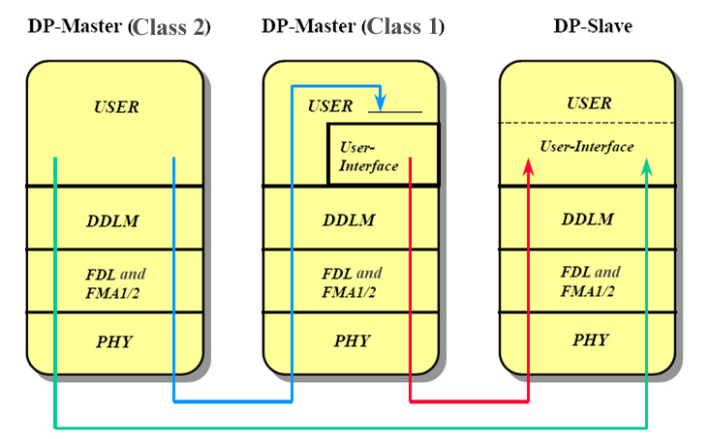
รูปที่ 2-15 โครงสร้างการสื่อสารโปรฟิบัสดี-พี

โครงสร้างการสื่อสารของโปรฟิบัสดี-พี การทำงานของแต่ละอุปกรณ์ในระบบจะเริ่มจากส่วนผู้ใช้ ผ่าน DDLL FMA และ FDL ก่อนที่จะส่งผ่านข้อมูลไปยังปลายทาง และทางกลับกัน ส่วนของการรับข้อมูลจะกระทำตั้งแต่ระดับล่างขึ้นมายังผู้ใช้
นอกจากนี้ในโปรฟิบัสดี-พี มีการให้บริการในการรับส่งข้อมูลอยู่ 2 แบบ คือ
- การรับ-ส่งข้อมูลแบบมีการรับรอง (SRD) อุปกรณ์หลักจะส่งข้อมูลไปยังอุปกรณ์รอง หลังจากที่อุปกรณ์รองได้รับข้อมูลแล้ว จะทำการตอบกลับในช่วงเวลาที่กำหนด ในช่วงเวลาเดียวกันขณะที่ส่งข้อมูล อุปกรณ์หลักสามารถทำการรับข้อมูลจากอุปกรณ์รองได้ด้วย

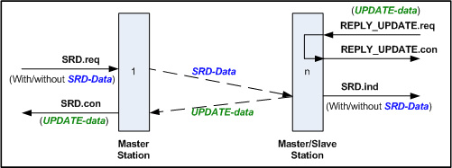
รูปที่ 2-16 การรับ-ส่งข้อมูลแบบมีการรับรอง

- การส่งข้อมูลแบบไม่มีการรับรอง (SDN) การบริการนี้ใช้ในการส่งข้อมูลไปยังกลุ่มของอุปกรณ์รอง หรืออุปกรณ์รองทั้งหมด พร้อมๆ กัน โดยที่อุปกรณ์รองจะไม่มีการตอบกลับเมื่อได้รับข้อมูล

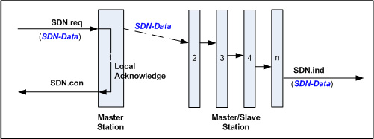
รูปที่ 2-17 การส่งข้อมูลแบบไม่มีการรับรอง

ภายในโครงสร้างเทเลแกรม โปรฟิบัสดี-พีจะมีข้อกำหนดที่ใช้เฉพาะในการสื่อสารอยู่ 2 ส่วนคือ
- FC ในการควบคุมเทเลแกรมของโปรฟิบัสดี-พี มีรูปแบบการใช้งานดังตารางที่ 2-4 และ 2-5
- SSAP และ DSAP ประเภทของการให้บริการในการส่งข้อมูลของโปรฟิบัสดี-พีจะมีการใช้งานอยู่ระหว่าง 54 ถึง 62 รวมถึงค่าปกติด้วย ตามตารางที่ 2-6 โดยเงื่อนไขการใช้งาน คือ ประเภท 56-57 จะไม่สามารถใช้งานได้จนกว่า อุปกรณ์รองจะเข้าสูสถานะในการแลกเปลี่ยนข้อมูล ส่วนค่าอื่นๆ สามารถใช้ได้ตามปกติ
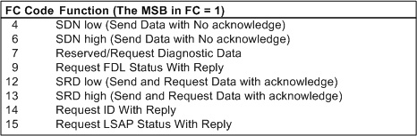
ตารางที่ 2-4 รูปแบบการใช้งานการควบคุมเทเลแกรมแบบที่ 1

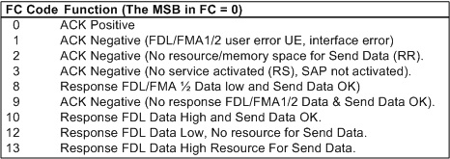
ตารางที่ 2-5 รูปแบบการใช้งานการควบคุมเทเลแกรมแบบที่ 2

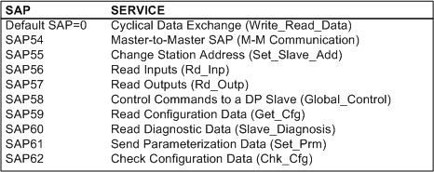
ตารางที่ 2-6 ประเภทการให้บริการโปรฟิบัสดี-พี

การทำงานของโปรฟิบัสดี-พี จะแบ่งตามประเภทของการให้บริการ ทำให้ในแต่ละอุปกรณ์จำเป็นต้องมีการทำงานพื้นฐานดังตารงที่ 2-7

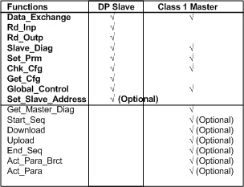
ตารางที่ 2-7 การทำงานพื้นฐานของโปรฟิบัสดี-พี
ในส่วนของการตอบกลับของข้อมูลจะมีข้อมูลเกี่ยวกับสถานะของตัวแปรที่อธิบายถึงความสำเร็จจากการร้องขอ โดยสามารถแสดงเงื่อนไขที่เป็นไปได้ตามตารางที่ 2-8

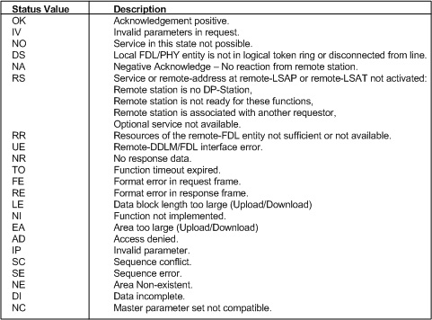
ตารางที่ 2-8 สถานะข้อมูลตอบกลับ

2.3 อุปกรณ์รองดี-พี (DP-Slave)
ในส่วนของงานวิจัยชิ้นนี้จะเป็นการพัฒนาการ์ดฟิวบัสของอุปกรณ์รองของโปรฟิบัสดี-พี ดังนั้นจึงต้องทำความเข้าใจในการทำงานของอุปกณ์รองของโปรฟิบัสดี-พี ในส่วนของอุปกรณ์หลักซึ่งมีการทำงานที่ซับซ้อนจึงไม่ขอกล่าวถึงรายละเอียด

2.3.1 สถานะการทำงาน
อุปกรณ์รองของโปรฟิบัสดี-พี จะต้องมีสถานะการทำงานอยู่ 3 ขั้นตอนหลักก่อนที่จะเริ่มมีการแรกเปลี่ยนข้อมูลกับอุปกรณ์หลัก โดยในแต่ละสถานะจะมีการทำงานที่แตกต่างกัน รวมถึงรูปแบบของเทเลแกรมที่ใช้ในการสื่อสารจะแตกต่างกันด้วย

2.3.1.1 Initial Power ON/Reset
ในสถานะเริ่มต้นหลังจากเริ่มเปิดอุปกรณ์ให้เริ่มทำงาน ในตัวอุปกณ์รองจะจัดระบบของตนเองอัตโนมัติ เช่น การตรวจสอบความเร็วของสายบัส และปรับความเร็วของตัวอุปกรณ์เองให้สามารถสื่อสารได้ หลังจากนั้นจะทำการกำหนดที่อยู่ให้กับตัวอุปกรณ์ จุดประสงค์หลักของการทำงานในสถานะนี้คือ อุปกรณ์รองจำเป็นต้องมีค่าที่อยู่ของตัวเองที่ถูกต้อง คือ ค่าระหว่าง 0-125 แต่ถ้าตัวอุปกรณ์มีค่าที่อยู่ 126 จำเป็นต้องให้อุปกรณ์หลักชนิดที่ 2 เป็นผู้จัดการที่อยู่ให้ใหม่ โดยจะใช้ประเภทการบริการที่มีค่าเป็น 55 (SAP55)

2.3.1.2 Parameterization
ถ้าที่อยู่ของอุปกรณ์รองไม่ถูกต้อง (เป็น 126) จำเป็นต้องมีการตั้งค่าให้ถูกต้องก่อนที่จะเข้าสู่สถานะนี้ หลังจากที่อุปกรณ์รองมีค่าที่อยู่ที่ถูกต้องแล้ว จะเข้าสู่ขั้นตอนการรอเทเลแกรม เพื่อใช้ในตั้งค่าตัวแปรในการกำหนดรูปแบบการทำงานจากอุปกรณ์หลัก (Parameter Telegram) โดยจะใช้ประเภทการบริการที่มีค่าเป็น 61 (SAP61) ในขณะนี้อุปกรณ์รอเทลเลแกรมตั้งค่าตัวแปร จะปฏิเสธทุกเทเลแกรมที่เข้ามายกเว้นเทเลแกรมตรวจสอบ (Diagnostic Telegram) และ เทเลแกรมองค์ประกอบระบบ (Configuration Telegram)

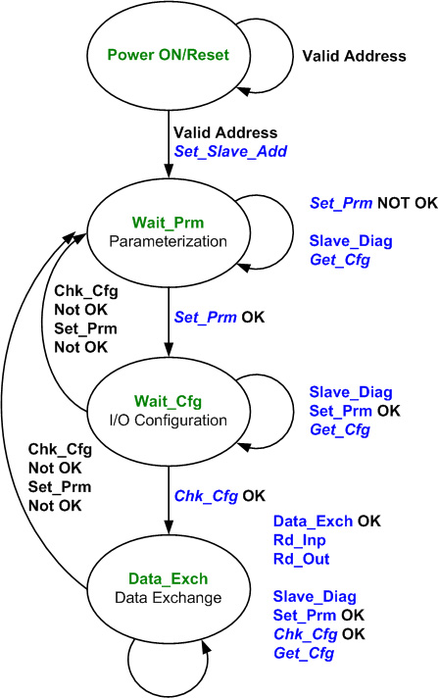
รูปที่ 2-18 สถานะการทำงานของอุปกรณ์รอง

2.3.1.3 I/O Configuration
หลังจากผ่านสถานการณ์ตั้งค่าตัวแปรแล้ว อุปกรณ์รองจะเข้าสู่สถานการณ์ตรวจสอบองค์ประกอบของระบบ โดยที่จะทำการกำหนดจำนวนของอินพุท-เอาพุท ที่ใช้ในการแลกเปลี่ยนของแต่ละรอบการสื่อสาร โดยอุปกรณ์รองจะนำค่าที่ได้จากเทเลแกรมมาตรวจสอบกับค่าที่ตัวเองได้กำหนดไว้ หากค่าไม่ถูกต้องอุปกรณ์หลักจะทำการสอบถามข้อมูลที่ถูกต้องจากอุปกรณ์รอง
2.3.1.4 Data Exchange State
ช่วงนี้อุปกรณ์หลักจะเริ่มทำการแรกเปลี่ยนข้อมูลระหว่างอุปกรณ์รอง โดยอุปกรณ์จะทำงานอัตโนมัติในการตรวจสอบ ข้อมูลที่ส่งผ่าน ข้อมูลที่รับเข้ามา ข้อความตอบกลับ โดยจำนวนของอินพุท-เอาพุทที่ใช้ในการรับส่งจะถูกกำหนดไว้ในองค์ประกอบของระบบ ในการส่งข้อมูล อุปกรณ์หลักจะส่งข้อมูลไปให้อุปกรณ์รอง และอุปกรณ์รองมีการตอบกลับข้อมูลแบบสั้น ในสถานะนี้จะไม่มีการกำหนดประเภทของการให้บริการ ถ้าจำเป็นต้องมีการกำหนดรูปแบบองค์ประกอบใหม่ อุปกรณ์รองจำเป็นต้องเข้าไปอยู่ในสถานะรอการตั้งค่าตัวแปรใหม่

2.3.2 โครงสร้างการทำงาน

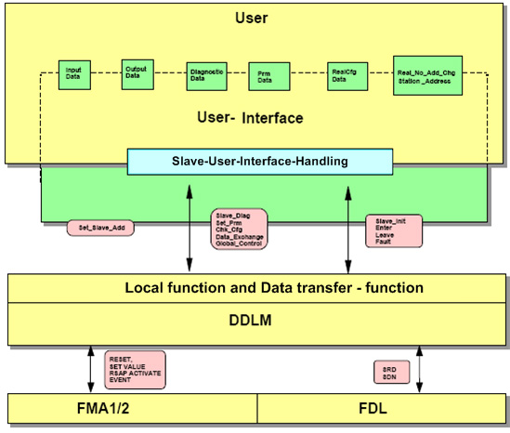
รูปที่ 2-19 โครงสร้างการทำงานของอุปกรณ์รอง

เมื่อพิจารณาถึงโครงสร้างการทำงานตามรูปแบบของสถาปัตยกรรมอุปกรณ์รอง จะเห็นได้ว่า ในแต่ละ การเชื่อมต่อระหว่างชั้นการสื่อสารจะมีรูปแบบในการเรียกใช้งานที่แตกต่างกันไปตามการใช้งาน สามารถแสดงรายละเอียดในแต่ละประเภทการของการเชื่อมต่อระหว่างชั้นการสื่อสารได้ดังนี้
2.3.2.1 DDLM-User Interface
ในส่วนนี้จะมีโครงสร้างการทำงานที่แบ่งออกเป็น 2 ส่วน คือ ส่วนที่มีการเรียกใช้การบริการ ในส่วนนี้จะมีการกำหนดโครงสร้างของเทเลแกรมที่ต้องใช้ส่ง เนื่องจากจำเป็นต้องติดต่อกับอุปรณ์อื่น และ อีกส่วนหนึ่งคือ ดารติดต่อภายในโครงสร้างของระบบเอง ไม่จำเป็นต้องมีสร้างเทเลแกรมในการติดต่อ ใน การเรียกใช้การบริการประเภทต่างๆ จะเรียกใช้ตามลักษณะของงาน โดยในแต่ละประเภทจะมีรูปแบบการใช้งานแตกต่างกัน ดังนี้
- Slave_Int เป็นส่วนในการทำงานแรกเริ่มของอุปกณ์รอง โดยจะทำการกำหนดค่าเริ่มต้นต่างๆ ให้กับอุปกรณ์รองใหม่ทั้งหมด
- Salve_Enter เป็นการทำงานในส่วนของการตั้งค่าเริ่มในการแลกเปลี่ยนข้อมูล
- Slave_Fault เกี่ยวข้องกับความผิดพลาดที่เกิดขึ้นในระหว่างการเปลี่ยนแปลงส่งผ่านข้อมูล
- Slave_Set_minTsdr เกี่ยวข้องกับการกำหนดค่าของเวลาในการตอบกลับเทเลแกรม
- Set_Slave_Add จะใช้ประเภทการบริการ 55 โดยจะถูกใช้โดยอุปกรณ์ชนิดที่ 2 ในการเปลี่ยนแปลงที่อยู่ของอุปกรณ์รอง ในกรณีที่ไม่สามารถเปลี่ยนแปลงได้จากภายนอก เพื่อความปลอดภัย จะมีการตรวจสอบหมายเลขประจำของอุปกรณ์รองด้วย (Ident_Number) ถ้าหมายเลขประจำเครื่องไม่ตรงกันจะไม่สามารถเปลี่ยนแปลงค่าที่อยู่ได้ สามารถแสดงโครงสร้างเทเลแกรมได้ดังนี้

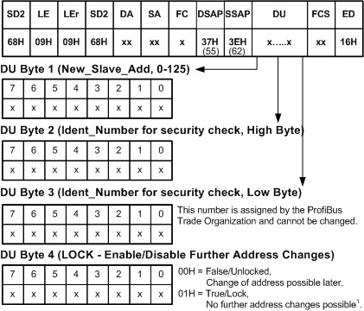
รูปที่ 2-20 โครงสร้างเทเลแกรม Set_Slave_Add

- Chk_Cfg ใช้บริการประเภท 62 เป็นการตรวจสอบองค์ประกอบของระบบของอุปกรณ์รอง ถ้าได้ค่าที่ไม่ตรงกัน อุปกรณ์รองจะส่งรายงานความผิดพลาดกลับไป โดยที่อุปกรณ์หลักจะตรวจสอบหาข้อมูลของอุปกรณ์รองอยู่เสมอ สามารถแสดงโครงสร้างเทเลแกรมได้ดังนี้

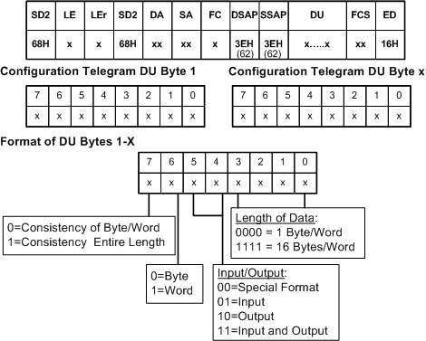
รูปที่ 2-21 โครงสร้างเทเลแกรม Chk_Cfg
- Set_Prm ใช้การบริการประเภท 61 ใช้ในการตั้งค่าตัวแปรของอุปกรณ์รองในการเริ่มต้นหลังจากการเริ่มต้นการทำงานก่อนเริ่มการแลกเปลี่ยนข้อมูล โดยมาตรฐานแล้วจะมีโครงสร้างเทเลแกรมจำนวน 7 ไบต์ ดังนี้

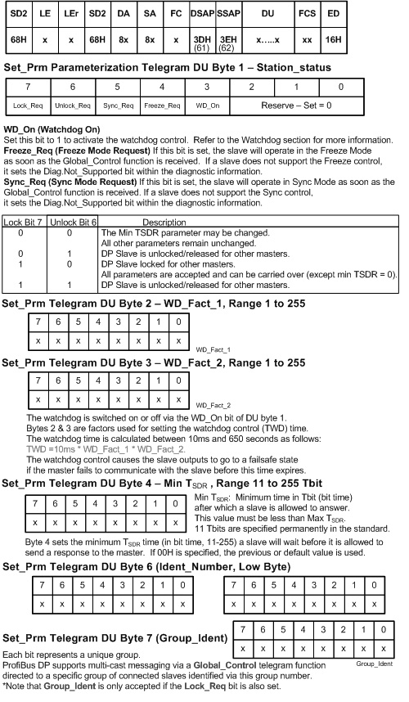
รูปที่ 2-22 โครงสร้างเทเลแกรม Set_Prm

- Data_Exchange จะไม่มีการใช้บริการเนื่องจากจะมีส่วนหัวของข้อมูลเพียง 9 ไบต์ โดยค่าของบิตแรกในที่อยู่ของต้นทางและปลายทางจะมีค่าเป็น 1

รูปที่ 2-23 โครงสร้างเทเลแกรม Data_Exchange

- Diag_Data ใช้ประเภทการบริการ 60 อุปกรณ์ชนิดที่ 1 จะเป็นผู้ใช้ในการร้องขอจากอุปกรณ์รอง โดยขณะเริ่มต้นอุปกรณ์หลักจะร้องขอข้อมูลตรวจสอบจากอุปกรณ์รองก่อนที่จะทำการตั้งค่าตัวแปร และจะเรียกใช้อีกครั้งก่อนการแลกเปลี่ยนข้อมูล ตามมาตรฐานแล้วจะมีโครงสร้างเทเลแกรมทั้งหมด 6 ไบต์ ดังนี้

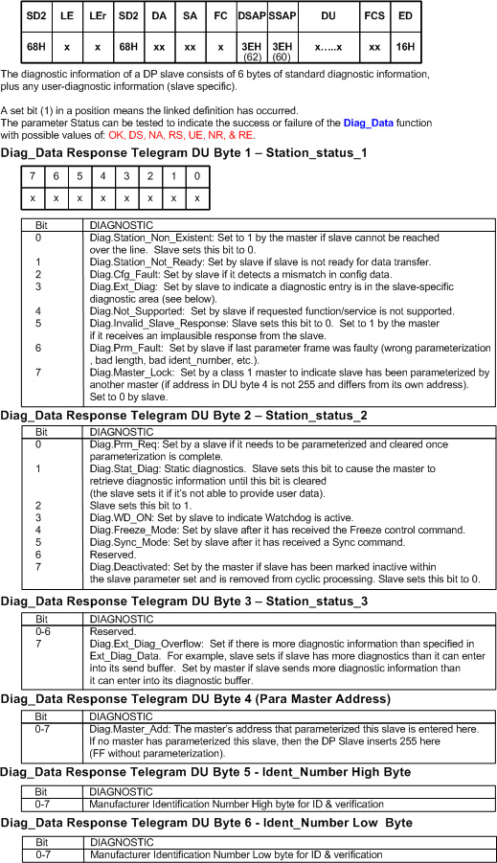
รูปที่ 2-24 โครงสร้างเทเลแกรม Diag_Data

- Global_Control ใช้การบริการประเภท 58 ในการส่งรูปแบบการทำงานที่พิเศษของอุปกรณ์รองเพียงตัวเดียว หรือกล่มของอุปกรณ์รอง โดยจะใช้การส่งข้อมูลการบริการแบบ SDN อุปกรณ์รองจะรับค่าขากอุปกรณ์หลักแล้วตั้งค่ารูปแบบให้ตรงกับที่อุปกรณ์หลักกำหนด และไม่ต้องมีการตอบกลับ
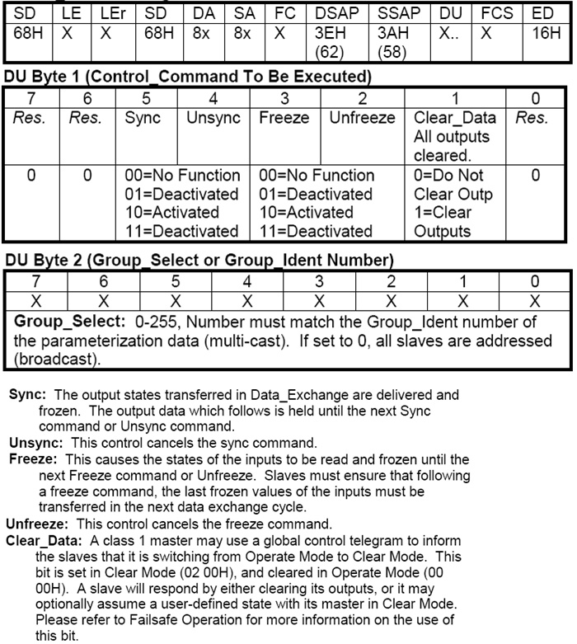
รูปที่ 2-25 โครงสร้างเทเลแกรม Global_Control

2.3.2.2 DDLM-FMA1/2
การทำงานในส่วนนี้จะเกี่ยวข้องกับการจัดการค่าให้กับข้อมูลในตัวอุปกรณ์ โดยจะมีการทำงานพื้นฐานดังต่อไปนี้ คือ
- Reset เป็นการทำงานที่ต้องการให้ระบบมีการตั้งค่าตัวแปรเป็นค่าเริ่มต้นก่อนการทำงานใหม่ทั้งหมด
- Set_value เป็นการทำงานในการที่ต้องการที่จะกำหนดค่าให้กับตัวแปรที่ต้องการ
- RSAP_Activate เป็นการทำงานในลักษณะของการตอบกลับการทำงาน
- Event เป็นการทำงานในลักษณะที่เกิดความผิดพลาดขึ้นในการทำงาน

2.3.2.3 DDLM-FDL
การทำงานจะเกี่ยวข้องกับการให้บริการที่ชั้น DDLM โดยจะมีการส่งข้อมูลไปให้ในส่วน FDL จัดการรวบรวมข้อมูลที่เกี่ยวข้องทั้งหมด ก่อนที่จะส่งไปยังปลายทาง โดยแบ่งตามลักษณะการให้บริการได้ 2 ประเภท คือ
- SDN เมื่อได้รับข้อมูลจากผู้ใช้แล้วจะทำการส่งข้อมูลไปยัง FDL และ FDL จัดการค้นหาข้อมูลที่เกี่ยวข้องกับการให้บริการประเภทนี้ และในทางกลับกัน เมื่อได้รับข้อมูลเข้ามา FDL จะจัดการแยกข้อมูลที่เกี่ยวข้องไปยังประเภทการบริการที่ต้องการ
- SRD มีรูปแบบการทำงานคล้าย SDN แต่จะมีแจ้งการตอบกลับของข้อมูลหลังจากที่ส่งไปแล้วกลับมายังต้นทางด้วย

2.3.3 ลำดับการทำงาน
ในการสื่อสารระหว่างอุปกรณ์หลักละอุปกรณ์รองจะมีขั้นตอนในการทำงานดังต่อไปนี้

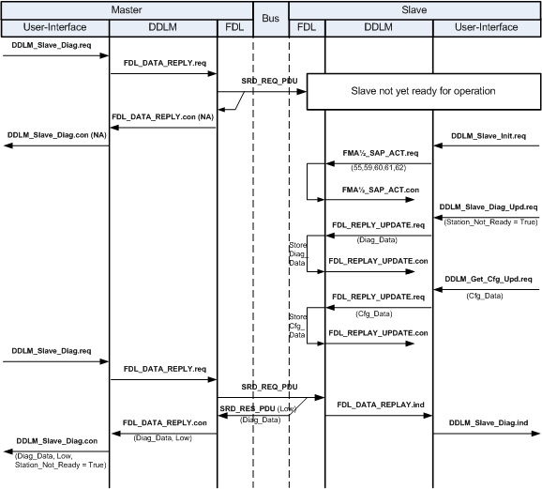
รูปที่ 2-26 ลำดับการทำงานขั้นตอนที่ 1

ในขั้นที่ 1 เริ่มแรกอุปกรณ์รองยังไม่พร้อมที่จะทำการสื่อสาร จึงต้องทำการตั้งค่าระบบต่างๆ ให้กับตัวอุปกรณ์เอง เช่น ข้อมูลการตรวจสอบ ข้อมูลองค์ประกอบของระบบ เป็นต้น ในขณะเดียวกันอุปกณ์หลักจะวนมาสอบถามความพร้อมของอุปกรณ์รองเสมอ หากอุปกรณ์รองได้ตั้งค่าต่างๆให้กับตัวเองพร้อมแล้ว เมื่ออุปกรณ์หลักวนมาสอบถามอีกครั้ง จะทำการอ่านค่าต่างๆ ที่อุปกรณ์รองได้กำหนดไว้กลับไปด้วย

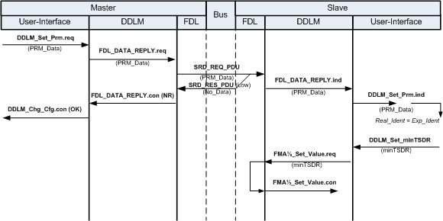

รูปที่ 2-27 ลำดับการทำงานขั้นตอนที่ 2

ในขั้นตอนที่ 2 หลังจากที่อุปกรณ์หลักรับทราบความพร้อมของอุปกรณ์รองแล้วจะทำการส่งข้อมูลตัวแปร เพื่อมากำหนดค่าต่างๆให้กับตัวอุปกรณ์รอง เมื่ออุปกรณ์รองได้รับค่าดังกล่าวจะนำค่าที่ได้มากำหนดให้กับตัวแปรของตนเอง

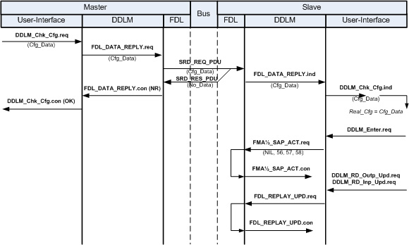
รูปที่ 2-28 ลำดับการทำงานขั้นตอนที่ 3

ในขั้นตอนที่ 3 อุปกรณ์หลักจะส่งค่าองค์ประกอบของระบบมายังอุปกณ์รองเพื่อทำการ กำหนดรูปแบบในการแลกเปลี่ยนข้อมูลระหว่างกัน หากข้อมูลที่ส่งมามีค่าไม่ตรงกัน จะไม่สามารถเริ่มการแลกเปลี่ยนได้ ตัวอุปกรณ์หลักต้องทำการอ่านค่าที่ถูกต้องไปจากอุปกรณ์รอง กรณีข้อมูลที่ส่งมามีค่าตรงกันอุปกรณ์รองก้อจะใช้ข้อมูลดังกล่าวเป็นเกณฑ์ในการกำหนดรูปแบบในการสื่อสาร ในสภาวะนี้แสดงถึงความพร้อมของอุปกรณ์รองที่จะแลกเปลี่ยนข้อมูลกับอุปกรณ์หลัก

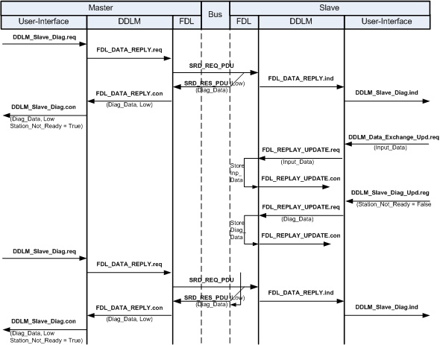

รูปที่ 2-29 ลำดับการทำงานขั้นตอนที่ 4

ในขั้นตอนที่ 4 หากอุปกรณ์รองยังไม่กำหนดค่าให้กับค่าความพร้อมในการสื่อสาร อุปกรณ์หลักยังจะไม่เริ่มทำการส่งข้อมูล หลังจากที่อุปกรณ์รองกำหนดค่าความพร้อมในการสื่อสารแล้ว ในขั้นตอนต่อไปจะเริ่มการแลกเปลี่ยนข้อมูลระหว่างกัน
ในขั้นตอนที่ 5 เป็นการแลกเปลี่ยนข้อมูลระหว่างอุปกรณ์หลักและอุปกรณ์รอง โดยในการแลกเปลี่ยนอาจจะมีการแลกเปลี่ยนทั้งข้อมูลอินพุทและเอาพุทในช่วงเวลาเดียวกันได้ ในช่วงนี้อาจจะมีการส่งข้อมูลควบคุมพิเศษจากอุปกรณ์หลักมายังอุปกรณ์รองบางตัว หรือบางกลุ่มให้มีการทำงานที่พิเศษ และ ตลอดช่วงการแลกเปลี่ยนข้อมูลอุปกรณ์หลักสามารถที่จะวนมาตรวจสอบข้อมูลของอุปกรณ์รองได้ตลอดเวลา

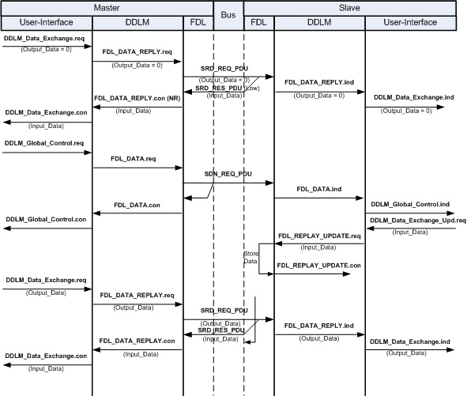
รูปที่ 2-30 ลำดับการทำงานขั้นตอนที่ 5

2.4 GSD File
ส่วนที่สำคัญอีกส่วนของการสร้างอุปกรณ์รองขึ้นมา คือ GSD File ซึ่งข้อมูลที่อยู่ใน GSD File จะเป็นข้อมูลพื้นฐานของอุปกรณ์ ลักษณะจำเพาะของอุปกรณ์นั้นๆ โดยที่อุปกรณ์หลักจะมี GSD File เป็นของตนเอง (profile ของแต่ละอุปกรณ์) การใช้งาน GSD File ของโปรฟิบัสจะแตกต่างกับกระบวนการผลิตอื่น ๆ ตรงที่ ไม่ได้อยู่ภายในตัวอุปกรณ์เอง แต่จะแยกออกมาเป็น disk /drive มีเป็นลักษณะของ text file โดยอุปกรณ์หลัก จะเป็นผู้ใช้งาน ดังนั้นเมื่อเราต้องการใช้งาน อุปกรณ์รองจึงจำเป็นต้อง up load ข้อมูลอุปกรณ์รอง โดยใช้ GSD File ให้กับอุปกรณ์หลัก

2.4.1 โครงสร้าง GSD File
ประกอบไปด้วย ข้อมูลจำเพราของอุปกรณ์ เช่น ชื่อผู้ผลิต จำนวน Input/output ค่า baud rate ซึ่งมีมากมายหลากหลาย GSD file จะขึ้นต้นด้วย #Profibus_DP ในส่วนรายการจะเก็บชื่อ และ ค่าตัวแปรต่างๆ ในลักษณะ “ตัวแปร = ค่าตัวแปร” การ comment จะใช้ “;” แต่ละ บรรทัดจะเก็บข้อมูลได้มากสุดเพียง 80 ตัวอักษร แต่สามารถเชื่อมบรรทัดได้ด้วยการใช้ “\” ต่อท้ายบรรทัด GSD file แบ่งเป็น 2 ส่วนสำคัญคือ ส่วนข้อมูลทั่วๆ ไป คือ ข้อมูลทั่วๆ ไป และ ข้อมูลอุปกรณ์รอง

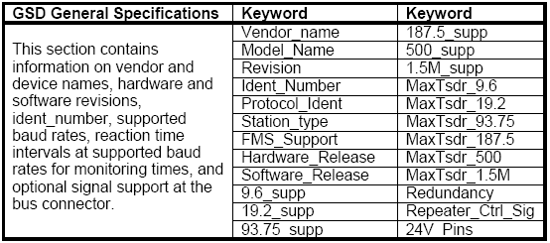
ตารางที่ 2-9 GSD File ทั่วๆ ไปของอุปกรณ์ต่างๆ
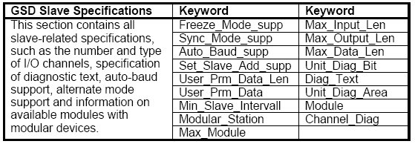
ตารางที่ 2-10 ข้อมูล GSD File ของอุปกรณ์รอง

2.4.2 ตัวอย่าง GSD file

#Profibus_DP
GSD_Revision = 1 ;Version of the GSD file
Vendor_Name = “Acromag, Inc.” ;Vendor name
Model_Name = “983PB-2012” ;Product name
Revision = “A”
Ident_Number = 0x06F1 ;Ident Number
Protocol_Ident = 0 ;ProfiBusDP Only (1-DP/FMS)
Station_Type = 0 ;Type of device (Slave)
Hardware_Release = “A” ;Hardware version of the device
Software_Release = “A” ;Software version of the device
;
9.6_supp = 1 ;9600bps Supported
19.2_supp = 1
93.75_supp = 1
187.5_supp = 1
500_supp = 1
1.5M_supp = 1
3M_supp = 1
6M_supp = 1
12M_supp = 1
MaxTsdr_9.6 = 60 ;Maximum response time
MaxTsdr_19.2 = 60 ;at different baud rates.
MaxTsdr_93.75 = 60
MaxTsdr_187.5 = 60
MaxTsdr_500 = 100
MaxTsdr_1.5M = 150
MaxTsdr_3M = 250
MaxTsdr_6M = 450
MaxTsdr_12M = 800
;
Redundancy = 0 ;Redundancy Not Supported
Repeater_Ctrl_Sig = 2 ;Includes RTS Support w/TTL
Implementation_Type = “SPC3” ;Uses Siemens SPC3 ASIC
24V_Pins = 0 ;Does Not Include 24V
Fail_Safe = 1 ;Supports Fail-Safe Mode
Freeze_Mode_supp = 1 ;Supports FREEZE
Sync_Mode_supp = 1 ;Supports SYNC
Auto_Baud_supp = 1 ;Includes Auto Baud Detection
Set_Slave_Add_supp = 1 ;Addr can be set via ProfiBus
User_Prm_Data_Len = 3
User_Prm_Data = 0x00, 0x00, 0x00 ;Module Specific Parameters
; 00H = Set outputs to 0
; 01H = Maintain Last Output Values
; 02H = Set output to user-defined values in bytes 1 and 2
; Byte 1 is the lower byte of user-defined output data which is outputs 0 to 7
; Byte 2 is the upper byte of user-defined output data which is outputs 8 to
Slave_Family = 3
Min_Slave_Interval = 1 ;Min_Slave_Interval is 100us
Modular_Station = 0 ;0-compact, 1-modular
Max_Diag_Data_Len = 6 No User Diagnostics are Sent
; I/O Byte
Module = “12 CH DIG I/O:xxxx1198 76543210” 0x11, 0x21
EndModule
;

2.4.3 โปรแกรมแก้ไข-ตรวจสอบ GSD File
ในปัจจุบันมีโปรแกรมพัฒนาเพื่ออำนวยความสะดวกในการแก้ไข GSD File ขึ้นมามาก ทั้งนี้ขอยกตัวอย่างโปรแกรมแก้ไข GSD File มี่ชื่อว่า GSD Editor นอกจากนี้ยังมีโปรแกรมที่พัฒนามาเพื่อตรวจสอบความถูกต้องของ GSD File ด้วย ยกตัวอย่างเช่น GSD Checker หรือในบางโปรแกรมจะรวมเอาความสามารถทั้ง 2 อย่างไว้ในโปรแกรมเดียว

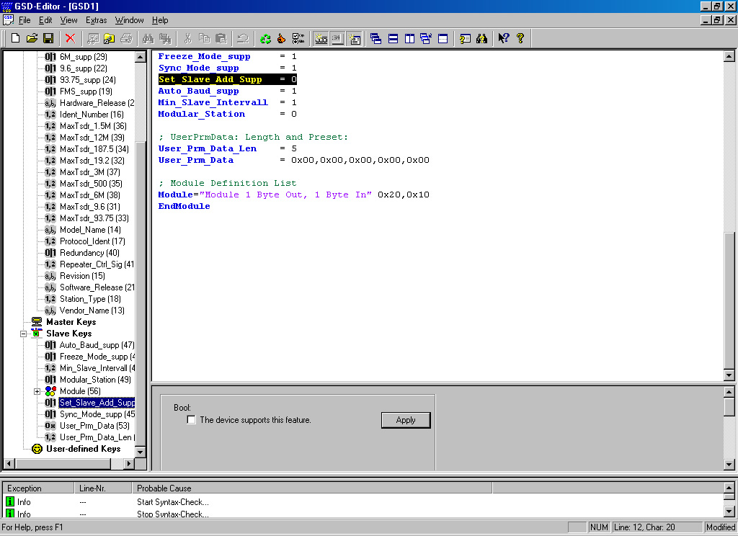
รูปที่ 2-31 โปรแกรม GSD Editor

